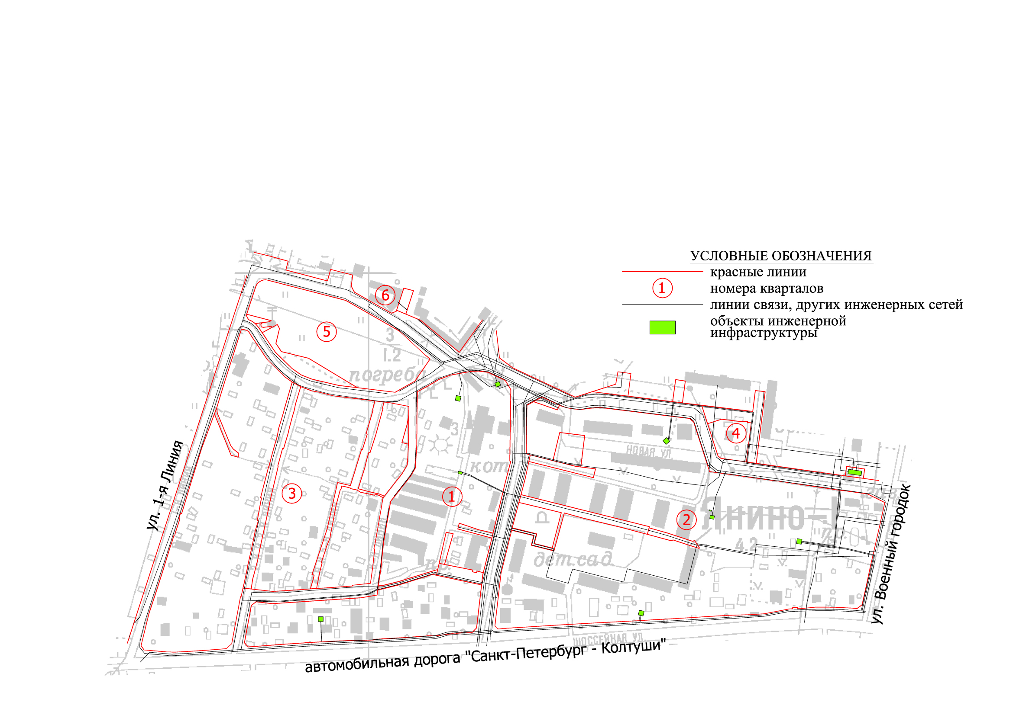
Приложение 3
к постановлению главы администрации
муниципального образования «Заневское сельское поселение» Всеволожского муниципального района Ленинградской области
от 15.12.2014 г. № 586
Чертеж планировки территории,
ограниченной ул. 1-я линия, ул. Кольцевой, проектируемой ул. Заневской, ул. Военный городок, Колтушским шоссе
(линий, обозначающих линии связи, объекты инженерной инфраструктуры; красные линии).

